**Расчёт кормовой базы молочного стада сельхозпредприятия и зоотехническая оценка кормов**

Курсовой проект Студента 1группы 2 курса факультета ветеринарной медицины Ливощенко Тараса Михайловича

Харьковская государственная зооветеринарная академия

Харьков 2008

**Пояснительная записка**

**Характеристика кормов**

Сено — высушенные стебли и листья травянистых растений, скошенных в зелёном виде, до достижения ими полной естественной зрелости. Применяются в качестве продукта питания для сельскохозяйственных животных в тех районах, где климатические условия не позволяют круглогодичное использование свежих кормов.

**Заготовка сена.**

Сушка травы на воздухе, действием ветра и солнечного тепла — самый употребительный способ. Скошенные зелёные растения, лежащие в так называемых прокосах, раструшиваются по поверхности луга с помощью грабель, несколько раз в течение дня переворачиваются, к вечеру, во избежание росы или ночного дождя, сгребаются в небольшие кучи — а к утру снова разбрасываются. Так поступают до тех пор, пока трава не просохнет (при скручивании жгутом небольшого клока сена, оно не будет ломаться, но и не будет показывать признаков содержания излишней влажности). В хорошую, ясную погоду этим путём не слишком жирное сено можно убрать в 1½—2 дня; оно сохраняет зелёный цвет (если в составе произрастающих на лугу растений нет таких, стебли и ветви которых ещё на корню окрашены в цвет более тёмный — красновато-коричневый и пр.), имеет приятный запах, охотно поедается скотом и хотя уступает по питательности траве, из которой оно приготовлено, но все же является таким основным питательным средством для сельскохозяйственных животных, что на нём одном может быть основано кормление стада, когда от последнего не требуется высокой степени продуктивности.

Недостатки этого способа сушки заключаются в том, что при переворачивании высушиваемой травы при помощи грабель или сеноворошилки отламываются самые нежные части растений — листья и цветы, отчего сено становится беднее белковыми веществами, богаче древесиной и в сравнении с травой — менее переваримым;

С целью уменьшить потери при сушке сена и вместе с тем предупредить вредное влияние на его качество ненастной погоды поступают по-разному. Тогда просушенную наполовину траву складывают более плотно в довольно высокие кучи, в которых оно и лежит до наступления ясной погоды, когда копны разбрасываются и сено скоро просыхает вполне, так как в кучах оно уже успело согреться. Обыкновенно же применяют другие предупредительные меры, заключающиеся в том, чтобы скошенную траву как можно менее тревожить и если переворачивать, то не часто и по возможности осторожно. Растения с прочным и прямым стеблем можно связывать для этой цели в бабки или образовывать из них двускатные шатры, как это делается при уборке на семена клевера и других сеяных трав. Для сушки же других растений, особенно же для широколиственных, можно пользоваться приспособлениями, устраиваемыми из кольев и жердей. Таких приспособлений много. Самые простые из них — козлы. Это колья, заостренные внизу, с пробитыми в них крестообразно поперечинами. Они вбиваются в землю, и на них навешивается несколько провялившаяся трава, досушиваемая проникающим сквозь сложенную растительную массу ветром; совершенно свежие растения слишком слеживаются, плотно прилегают к перекладинам, отчего иногда и плесневеют. Там, где колья забить в землю трудно, три пары жердей устанавливаются наклонно друг к другу и в том месте, где вершины их сходятся, колья подвязываются попарно к горизонтальной жерди; такие же горизонтальные жерди укладываются параллельно верхней и в нижерасположенных частях стоек; иногда эти перекладины не подвязываются, а вделываются в гнёзда стоек, так что каждая половина козел представляет собой одно целое и может легко перевозиться и устанавливаться на любом месте. Более совершенную форму таких приспособлений представляют пирамиды. Три жерди связываются своими верхушками и устанавливаются в виде пирамиды; внизу они соединяются тремя горизонтальными перекладинами, или на каждую стойку набивается ряд деревянных колышков длиной до 8 см, на которые и навешивается сено.

Применение всех названных приспособлений уместно также в ненастную погоду; дождевая вода легко скатывается с поверхности навешанного на них сена, причём оно не загнивает, если пробудет на козлах не только несколько дней, но даже (напр., клевер) и несколько недель; хотя при этом бывает, что верхний слой сена несколько и побелеет, зато внутри оно остается совершенно неиспорченным, с прекрасным зелёным цветом; кроме того, так как сено не лежит на земле, а под ним остается пустое пространство, то оно повреждается меньше, чем в копнах. Во многих случаях, однако, нельзя прибегать к устройству козел или пирамид или из-за дороговизны леса, или ввиду мелкости травы (растущей, напр., на суходольных лугах), которая не держится на перекладинах и сдувается ветром на землю; тогда ограничиваются при ненастной погоде складыванием сено в кучи, которое в значительной степени предохраняет его от выщелачивания дождями. Это показывает уже самый простой расчёт. Очевидно, что сено, сложенное в кучи, займет значительно меньшее пространство, чем если бы оно было оставлено в прокосах или разбросано по лугу, и следовательно, оно во столько же раз меньше примет в себя дождевой воды и во столько же раз будет выщелочено менее; кроме того, потеря от выщелачивания уменьшается ещё тем, что часть таких веществ с поверхности будет всасываться сеном, лежащим внутри копны.

Так же сено делится на:

Сено заливных лугов

Сено с заливных или поемных лугов, расположенных по берегам рек и некоторых озер, смотря по положению и рельефу местности — бывает разнокачественно.

Сено суходольных лугов

Сено с суходольных лугов. Луга этой категории в общем уступают заливным как в отношении производительности, так и в отношении состава покрывающей их травы. В частности, они настолько разнообразны, что нет возможности дать им общую характеристику. Это подтверждается ещё и тем обстоятельством, что под понятие суходольных лугов, кроме естественных сенокосных угодий, эксплуатируемых как таковые постоянно, подходят ещё и земли, уже бывшие под культурой, а затем снова заброшенные. Отсюда видно, что одинаковым образом суходольным лугом может быть назван луг, заросший почти сплошь клевером, как это довольно часто бывает на заброшенных залогах, и луг, заросший белоусом, совершенно непригодным как кормовое средство. Главное же отличие суходольного С. — его мелкость (в зависимости от более или менее плотной и сухой почвы) и разносоставность, так как на суходольном лугу находят себе приют представители самых разнообразных семейств травянистых растений.

Сено болотных лугов

Болотное, или кислое, луговое С. получается с лугов, страдающих от избытка влаги. Подчас состав населяющей эти луга растительности бывает довольно разнообразный и не лишён примеси трав хороших, каковыми являются здесь горошек (Lathyrus), канарейник, манник, но их бывает обыкновенно мало. Характерные травы этих лугов суть кислые злаки — различные виды осоки, ситников и хвоща, затем лютики , вшивица, подмаренники, калужница или если сладкие злаки, как вейники, то очень малосъедобные. Иногда огромные пространства этих лугов зарастают сплошь осоками и хвощом, причём хвощ довольно часто выделяется в особые куртины, занимая главным образом наиболее пониженные места. С. из этих трав жёсткое, малопитательное, в особенности если они скошены поздно. Тогда такое С. значительно уступает хорошо сбережённой соломе. В некоторых местностях считают, однако, что деревьями (лиственными), где растут травы более водянистые и в силу этого малопитательные.

Сено горных лугов

Горное сено, как показывает самое название, собирается в горах, с лугов, расположенных по склонам гор, и на горных плато. Сено это отличается большой доброкачественностью; выделываемые из молока местного скота продукты отличаются тонким вкусом. Следует заметить, что в состав горного альпийского сена входит много зонтичных и подорожниковых.

Степное сено

Сюда входят представители сложноцветных, губоцветных, норичниковых, крестоцветных и гвоздичных, иногда молочайных. В настоящее время наряду с уменьшением самого пространства степей, поступающих под культуру, замечается также и заполонение остающихся сенокосных угодий различными нетипичными для степи растениями. Само же по себе целинное сено, хотя его накашивается сравнительно мало, отличается хорошими качествами и ставится хозяевами даже выше сена с заливных лугов. Сено со степных перелогов резко различается, смотря по свойствам почвы, степени её плотности, характера предшествующей обработки, а также условиям погоды.

Посевное сено

Посевное сено вообще отличается высокими достоинствами, неодинаковыми, однако, в зависимости от рода входящих в состав его трав из семейства злаковых и мотыльковых.

Солома - сухие стебли злаковых и бобовых зерновых культур, остающиеся после обмолота, а также стебли льна, конопли, кенафа и других растений, освобожденные от листьев, соцветий, семян.

Виды соломы.

Различают озимую и яровую солому, злаковую и бобовую, а по видам растений — пшеничную, ржаную, ячменную, льняную, конопляную и др. Хорошая злаковая солома — светлая, блестящая, упругая; долголежавшая — ломкая, пыльная, часто с пряным запахом.

Состав соломы.

Химический состав и питательность зависят от вида растений, климата, способов уборки, обмолота, хранения и других факторов. В соломе 35 — 45% клетчатки и других сложных труднопереваримых углеводов, 2 — 6% протеина (в бобовой 4 — 9%), 1,2 — 2% жира, 4 — 7% золы. В 100 кг просяной соломе в среднем 40 кормовых единиц и 2,3 кг переваримого протеина, в ячменной — 33 кормовые единицы и 1,3 кг переваримого протеина. В яровой соломе больше протеина, меньше клетчатки, поэтому питательность её выше, чем у озимой.

Корм, который доставляют кислые луга, имеет при своевременной уборке довольно большую ценность.

Сено лесных лугов

Лесное сено — собирается в лесах, лесных порослях, прилесках, прогалинах и полянах в лесу, лесных пожарищах, то есть местах самых разнообразных, не исключая и болотистых, почему состав лесного сена может приближаться или к сену с суходольных лугов или к сену кислому. Выделяется отсюда лишь сено, собираемое в местах тенистых, закрытых, между кустарниками и

Использование в качестве корма.

Солому зерновых культур используют в кормлении, в основном, крупного рогатого скота. Вследствие невысокой питательности и переваримости, солому используют, главным образом, для придания рациону необходимого объёма, или как добавку к рационам с большим количеством сочных кормов. Для улучшения поедаемости соломы применяют различные способы подготовки — измельчение, запаривание, сдабривание, обработку химическими веществами (кальцинированной содой, известью, аммиаком и др.). Распространено также гранулирование соломы в смеси с концентратами и искусственно высушенной травой. Скоту можно скармливать все виды соломы, кроме гречишной, которая иногда вызывает покраснение кожи, сыпь, опухоли суставов.

Сенаж.

Сенаж – это корм заготовленный из бобовых и злаково-бобовых трав и сохраненный без доступа воздуха. Сенаж относится к грубым кормам. Относительная влажность трав для заготовки сенажа перед закладкой на хранение должна составлять 50 – 55%. Гнилостные и маслянокислые бактерии при концентрации сухого вещества корма 45-50 % развиваются слабо. При этом ограничивается развитие и молочнокислых бактерий. Развитие плесневых грибов успешно устраняется уплотнением и укрыванием сенажной массы. При сенажировании трав все процессы брожения замедляются. Кислотность корма (рН) находится в пределах 4,5 – 5,9. В корме сохраняется больше 20 % сахара, при этом биологические потери не превышают 10 %. Соблюдение технологии заготовки сенажа обеспечивает получение энергонасыщенного корма (9,8 – 10,2 МДж ОЭ, или 0,80- 0,84 корм. ед. в 1 кг сухого вещества) с содержанием сырого протеина в пределах 16-20 % (при заготовке корма из бобовых трав).

Для заготовки сенажа желательно использовать люцерну, клевер и бобово-злаковые смеси, поскольку они не пригодны для силосования и из них рискованно заготавливать сено. Для приготовления качественного сенажа бобовые травы следует скашивать в фазе бутонизации, а злаковые – в фазе выхода в трубку. Нарушение сроков начала уборки трав обуславливает снижение качества корма, особенно из злаковых трав.

Скашивание трав в ранней фазе вегетативного развития обеспечивает не только получение высококачественного корма, но и повышение содержание кормовых единиц и сырого протеина. Кроме своевременной уборки в сжатые сроки, очень важно обеспечить контроль провяливания трав до оптимальной для сенажа влажности – 50-55 %, так как увеличение влажности выше 55 % консервирование массы происходит по типу силосования. При снижении влажности заготовляемой массы ниже 50 % приводит к увеличению полевых потерь и повышению упругости стеблей растений, что в свою очередь затрудняет ее уплотнение при укладке в хранилище.

Для более точного определения влажности провяленной массы используют стационарный (ВЧ, ВЗМ) или переносной (ВЛК-0,1) влагомеры. При отсутствии данных приборов определение влажности можно провести визуально.

При влажности массы около 45% у растений скручиваются листья, при 55% стебли и листья мягкие, но не обламываются. При сжимании массы в горсти растения становятся влажными, но сок не выделяют, а при отпускании масса рассыпается. При растирании листьев между пальцами листья скатываются в трубочку, но сок не выделяется и оно не разрушаются. Если при скручивании провяленной массы в жгут сок не выделяется, то масса готова для уборки, ее влажность не более 60%.

Хранение.

Хранилища сенажа подбирают с учетом возможности быстрого заполнения и тщательной герметизации массы, а также надежной механизированной выемки готовой массы.

Силос.

Силос - законсервированная в процессе силосования зеленая масса кукурузы, подсолнечника и др. силосных культур. Сочный корм для сельскохозяйственных животных всех видов, по питательности близок к зеленым кормам.

Способы силосования:

1. холодный;

2. горячий.

При холодном способе силосования созревание силоса идет при умеренном повышении температуры, доходящем в некоторых слоях корма до 40ºС; оптимальной температурой считается 25-30ºС. При таком силосовании скошенную растительную массу, если нужно, измельчают, укладывают до отказа в кормовместилище, утрамбовывают, сверху как можно плотнее укрывают для изоляции от воздуха.

При горячем способе силосное сооружение заполняют по частям. Зеленую массу на один - два дня рыхло укладывают слоем около 1-1.5 м. При большом количестве воздуха в ней развиваются энергичные микробиологические и ферментные процессы, в результате чего температура корма поднимается до 45-50ºС, затем укладывают второй слой такой же толщины, как и первый, и он, в свою очередь, подвергается разогреванию. Растения, находящиеся внизу и размягченные под влиянием высокой температуры, спрессовываются под тяжестью нового слоя корма. Это вызывает удаление воздуха из нижнего слоя силоса, отчего аэробные процессы в нем прекращаются и температура начинает снижаться. Так слой за слоем заполняют все силосохранилище. Самый верхний слой корма утрамбовывают и плотно прикрывают для защиты от воздуха. В связи с тем, что силосохранилище при горячем способе силосования обычно делают

небольших размеров, на верхний слой силосуемого корма помещают груз.

Разогревание растительной массы связано с потерей иногда значительной части питательных веществ корма. В частности, резко уменьшается переваримость белков. Поэтому горячее силосование не может считаться рациональным способом сохранения растительной массы. Общие потери сухих веществ корма при холодном силосовании не должны превышать 10-15%, во втором достигают 30% и более.

Буферные свойства.

Механизм действия буферов заключается в том, что в их присутствии значительная часть ионов водорода нейтрализуется. Поэтому несмотря на накопление кислоты, реакция среды почти не снижается до тех пор, пока не израсходован весь буфер. В силосе образуется запас так называемых связанных буферами кислот. Роль буферов могут играть различные соли и некоторые органические вещества (например, протеины), входящие в состав растительного сока.

Для повышения в силосе содержания сырого протеина, а также улучшения ферментации корма в период закладки к массе добавляют мелассу, мочевину, соевый шрот. Мелкое измельчение стержней и оберток початков повышает на 30% поедаемость силоса.

Клубнекорнеплоды.

К корнеплодам относятся овощи, съедобная часть которых представляет собой разросшийся мясистый корень. У отдельных видов в пищу используется и зелень. В зависимости от строения корня различают три типа корнеплодов: морковный, свекольный и редечный.

Свекла кормовая.

В состав корнеклубнеплодов входит до 70-90% воды,1-2% протеина, 1-1,5% клетчатки. Питательность в пределах 0,09-0,3 к.ед., 1,13-2,84 МДж обм.эн. в 1 кг корма. Сухого вещества 7-16%. Представлено в основном углеводами, среди которых преобладают сахар и пектиновые вещества. Они служат хорошим диетическим кормом для всех с/х животных в связи с высокой переваримостью питательных веществ. Однако высокое содержание воды и преобладание в сухом веществе легкорастворимых углеводов при недостатке протеина и клетчатки не позволяет использовать Корнеклубнеплоды в качестве основного корма, их скармливают в составе кормосмесей.

Состав корнеплодов. В состав корнеплодов входят различные ферменты (каталаза, пероксидаза, аскорбиноксидаза, цитохромо-ксндаза, глютатионредуктаза, полигалактуроназа, фосфатаза, инвертаза, протеаза, липокиназа, лицетиназа, трансаминаза) и, кроме того, некоторые органические кислоты, обладающие бактерицидным действием (хлорогеновая, галловая, бензойная и др. ). После уборки недозревшие корнеплоды дозревают. В них увеличивается количество каротина и сахара, резко снижается крахмал. Лучше сохраняются зрелые корнеплоды. После семи-восьми месяцев хранения содержание каротина и сахара снижается. Листья должны быть обрезаны в первые дни после уборки. Сохранение корнеплодов с листьями снижает их качество и способствует снижению массы (через 5 дней на 2, 2%, через десять дней на 3, 6%).

Зелёные корма.

Относятся к группе сочных и представляют собой наземную часть растений (листья и побеги), используемую в определенные фазы вегетации стравливанием на корню или скармливанием из кормушки. В кормлении животных зеленые корма имеют большое значение, о чем свидетельствует высокая их удельная масса по питательности (до 30-35%) в годовом кормовом балансе.

Зеленые корма отличаются высокими диетическими свойствами и биологической ценностью, содержат в зависимости от вида растений и фазы вегетации до 60-80% воды, а в сухом веществе – до 20-25% протеина, 10-18 – клетчатки, 4-5 – жира, 35-50 – безазотистых экстрактивных веществ и 9-11% дольных элементов. Растения, поедаемые животными на пастбище или скошенными (зелёная подкормка). Зелёный корм - основной, наиболее дешёвый корм для сельскохозяйственных животных в летний период. Растения обычно используют на зелёные корма не позднее начала цветения, пока они не загрубели и содержат наибольшее количество питательных веществ. Молодая трава богата каротином, витаминами С, Е, К, группы В. В 100 кг травы бобовых 15-26 кормовых единиц и 2,6-4,6 кг переваримого протеина, травы мятликовых соответственно 20- 26 и 2,1-3,3. Все питательные вещества находятся в легкоусвояемой форме. Суточная потребность в зелёных кормах в зависимости от живой массы и продуктивности (в кг): коров 40-80, овец 6-9, свиней 8-12, рабочих лошадей 40-50. Основной источник зелёных кормов- естественные и искусственные пастбища и сенокосы. Для равномерного обеспечения животных зелёными кормами организуют зелёный конвейер. В зависимости от природных условий в рационах крупного рогатого скота зелёный корм составляет (к. ед.) 20-50%, овец 30-50%, свиней 25-40%. В районах отгонного животноводства скот находится на подножном корме почти круглый год.

Кукуруза.

На зеленый корм ее используют в основных и промежуточных посевах. Характеризуется высокими диетическими свойствами. Скармливание в период до формирования початков связано со значительным недобором урожая. В то же время наличие кукурузы второго и третьего сроков посева, а также поукосных и пожнивных обуславливает необходимость ее скашивания на зеленый корм в фазе стеблевания и формирования генеративных органов на значительных площадях. Существенная особенность химического состава зеленой кукурузы – высокое содержание легкогидролизуемых углеводов (сахара и крахмала) при значительном дефиците протеина, фосфора, каротина.

Поедаемость корма очень высокая. Однако, если масса не подготовлена к скармливанию, в кормушках остаются нижние части стеблей, черешки листьев, кочерыжки початков.

Концентрированные корма.

Концентрированные корма — концентраты, корма с высоким содержанием питательных веществ. К концентрированным кормам относят зерно кормовое, полнорационные комбикорма и комбикорма-концентраты, некоторые отходы технического производства а также животные корма. По составу питательных веществ выделяют две группы концентрированных кормов - углеводистые (богатые крахмалом и сахаром зерно овса, ячменя, кукурузы и др., мельничные отходы, сухие жом, мезга, барда и др.) и протеиновые (зерно зернобобовых культур, жмых, шрот, мясная, мясокостная, кровяная и рыбная мука). В 1 кг углеводистых концентрированных кормов 0,7-1,3 кормовых единиц и 70-80 г переваримого протеина, протеиновых - 0,7-1,2 кормовых единиц и 180-350 г переваримого протеина. Для жвачных животных, основу рационов которых составляют грубые и сочные корма, концентрированные корма вводятся для повышения уровня общей и протеиновой питательности; в рационах свиней, птицы и пушных зверей составляют основу.

Овес.

Ценный диетический продукт, который используют преимущественно для приготовления комбикормов молодняку и племенным животным. В первом случае его желательно шелушить.

В зерне овса содержится 10-11% сырого протеина, до 5 – жира, около 9 – клетчатки и свыше 50% крахмала. Протеин овса характеризуется высокой растворимостью (сумма водо- и солерастворимых фракций составляет 55-60%). В 1 кг зерна содержится 5,3 г лизина, 0,69 – триптофана, 1,65 – метионина и 2,27 г цистина. Особенность овса как диетического продукта – качество крахмала и жир. Крахмал овса мелкозернистый, поэтому он очень быстро и с небольшими затратами и потерями энергии переваривается. Жир овса считается нейтральным. Он содержит большое количество полунасыщенных незаменимых жирных кислот и гормоноподобных веществ.

В комбикорма для молодняка включают до 20% овса без пленок для племенных животных – до 15%.

Меласса — это побочная продукция свеклосахарного производства, используемая в качестве сырья для производства этилового спирта, пищевых кислот, хлебопекарных и кормовых дрожжей и как добавка в корм сельскохозяйственных животных.

2. Проектная часть

Таблица 1

Потребность в кормовых единицах

|  |  |  |  |  |
| --- | --- | --- | --- | --- |
|  | Структура стада % | Поголовье | Годов. Потр на 1 гол | На поголовье |
| Коровы | 45 | 11 | 5555 | 61105 |
| Нетели | 15 | 4 | 2340 | 9360 |
| Тёлки до 1-2года | 18 | 4 | 1818 | 7272 |
| Тёлки старше 2 лет | 22 | 6 | 1197 | 7182 |
| Всего | 100 | 25 | х | 84919 |

Таблица 2

Потребность в отдельных кормах согласно структуры

|  |  |  |  |  |  |  |
| --- | --- | --- | --- | --- | --- | --- |
| Корма | структура | К.ед. ц | К.ед. в 1 ц. | Корма в натуре | Стр.фонд 15% | Общ.потр ц |
| Вместе | 100 | 849 |  |  |  |  |
| Солома пшеничная | 2 | 17 | 0,2 | 85 | 12,7 | 97,7 |
| Сено клевера | 3 | 25 | 0,3 | 83,3 | 12,5 | 95,8 |
| Сено луговое | 3 | 25 | 0,35 | 71,4 | 11,1 | 12,5 |
| Сенаж люцерновый | 6 | 51 | 0,35 | 145,7 | 21,7 | 167,4 |
| Силос кукурузный | 17 | 144 | 0,2 | 720 | 108 | 828 |
| Буряк кормовой | 9 | 76 | 0,12 | 633,3 | 94,9 | 728,2 |
| Трава клевера | 9 | 76 | 0,2 | 380 | - | 380 |
| Трава люцерны | 9 | 76 | 0,22 | 345,5 | - | 345,5 |
| Трава злаково-бобовой смеси | 9 | 76 | 0,21 | 361,9 | - | 361,9 |
| Дерть овсяная | 18 | 153 | 1 | 153 | 22,9 | 175,5 |
| Дерть пшеничная | 15 | 127 | 1,3 | 97,7 | 14,6 | 112,3 |

3. Расчёт условных голов

(4+4+6)∙0,65+11∙1=20 условных голов

3.Потребность в кормах в расчёте на 1 условную голову (летний период – 155 дней, зимний 210дн.)

|  |  |  |  |
| --- | --- | --- | --- |
| Корма | За 1год на 1усл. г. ц. | За сутки летом, кг | За сутки зимой, кг |
| Солома пшеничная | 4,25 | - | 2 |
| Сено клевера | 4,2 | - | 2 |
| Сено луговое | 3,57 | - | 1,9 |
| Сенаж люцерновый | 7,3 | - | 3,5 |
| Силос кукурузы | 36 | - | 17 |
| Буряк кормовой | 31,65 | - | 15 |
| Трава клевера | 19 | 12,2 | - |
| Трава люцерны | 17,3 | 11,1 | - |
| Трава злаково-бобовая смешенная | 18,1 | 11,7 | - |
| Дерть овсяная | 7,65 | 2,1 | 2,1 |
| Дерть пшеничная | 4,88 | 1,3 | 1,3 |

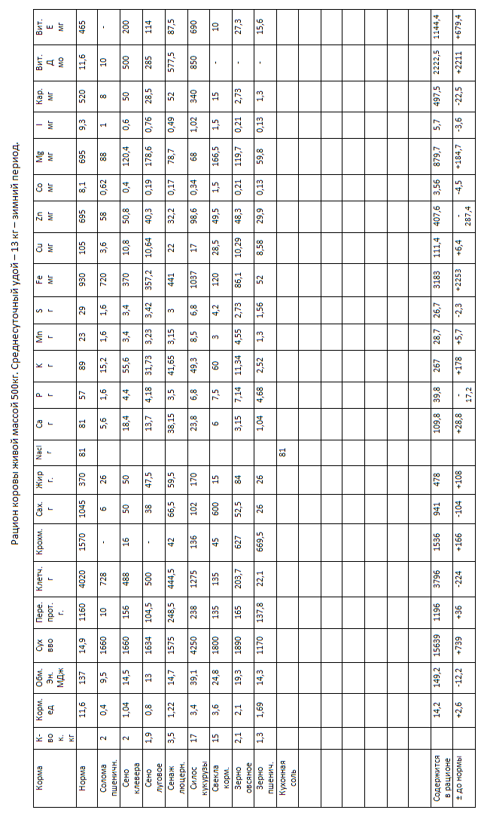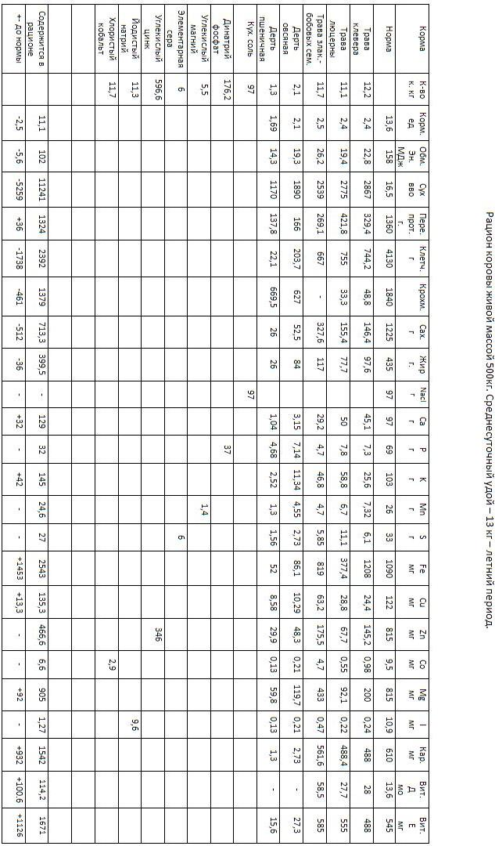

Зимний Летний

Стр. рациона: сочные корма – 49% Стр. рациона: сочные корма -66%

Грубые -24% концентрированные – 34% концентрированные – 27%

КЭ= 0,9 КЭ= 0,98

ПЭС= 84,2 ПЭС=119,3

СПС= 0,78 СПС=0,54

УПС= 2,04 УПС= 1,58

Сырой клетчатки в % от СВ=24,3 Сырой клетчатки в % от СВ=21,3

Соотношение Ca:P= 3.1 Соотношение Ca:P= 3.1

6. Годовая потребность в кормовых добавках

|  |  |  |  |  |
| --- | --- | --- | --- | --- |
| Недаст. эл.  Пит. | Источники  покрытия | На зимний период | | |
| На гол. в сутки | На поголовье в сут. | На период, кг |
| Сахар | Меласса | 208 | 5200 | 130000 |
| Фосфор | Динатрий фосфат | 81,9 | 2047,5 | 429975 |
| Сера | Элементарная сера | 2,3 | 57,5 | 12075 |
| Цинк | Углекислый цинк | 495,5 | 12387,5 | 2601975 |
| Кобальт | Хлористый кобальт | 17,3 | 432,5 | 90825 |
| Йод | Йодистый натрий | 4,23 | 105,75 | 22207 |
| Магний | Углекислый магний | 25,3 | 632,5 | 132925 |

6. Годовая потребность в кормовых добавках (продолжение)

|  |  |  |  |  |  |
| --- | --- | --- | --- | --- | --- |
| Недаст. эл.  Пит. | Источники  покрытия | На летний период | | | Всего в год |
| На гол. в сутки | На поголовье в сут. | На период, кг |
| Сахар | Меласса | 1024 | 25600 | 3968000 | 4098000 |
| Корм. еденицы | комбикорм | 2,5 | 62,5 | 1562,5 |  |
| Фосфор | Динатрий фосфат | 176,2 | 4405 | 682775 | 1112750 |
| Сера | Элементарная сера | 6 | 150 | 23250 | 35325 |
| Цинк | Углекислый цинк | 596,6 | 14915 | 2311825 | 4913800 |
| Кобальт | Хлористый кобальт | 11,7 | 292,5 | 45337,5 | 544200 |
| Йод | Йодистый натрий | 11,3 | 282,5 | 43787,5 | 65994 |
| Магний | Углекислый магний | 5,5 | 137,5 | 21312,5 | 154137 |

7. Потребность в земельных площадях для выращивания кормов

|  |  |  |  |
| --- | --- | --- | --- |
| Корма | Общая потребность,ц | Урожайность, ц/га | Земельная площадь,га |
| Сено многолетн. трав | 95,8 | 40 | 2,395 |
| Сено однолетних трав | 12,5 | 30 | 0,416 |
| Синаж люцерновый | 167,4 | 150 | 1,116 |
| Силос кукурузы | 828 | 250 | 3,312 |
| Корнеплоды | 728,2 | 300 | 2,43 |
| Многолетние травы | 725,5 | 200 | 3,63 |
| Однолетние травы | 361,9 | 150 | 2,41 |
| Зернофураж | 287,8 | 30 | 9,59 |
| Всего | 3315,4 | 1150 | 25,299 |

7. Выводы и предложения

В этой курсовой мы можем наблюдать при расчётах, что при одинаковой норме кормления в расчёте на оба рациона (летний и зимний), фактическое содержание кормовых единиц, концентрации энергии и других показателей отличаются между собой и от нормы.

В летнем рационе видно что недостаток единиц энергии, обм. энергии, сухого вещества, клетчатки, крахмала, сахара, жира, фосфора, магния, серы, цинка, кобальта, йода. В зимнем рационе – наблюдается избыток кормовых единиц. Также наблюдается недостаток обмена энергии, клетчатки, сахара, а так же некоторых микроэлементов. Для восполнения недостатков в рационе необходимо добавлять в рацион добавки: комбикорма, мочевину, мелассу, динатрий фосфат, углекислый цинк, сернокислая медь, сернокислый марганец, йодистый калий. Для восполнения недостатка клетчатки требуются дополнительные грубые корма. Также требуется добавление в суточные рационы поваренной соли.